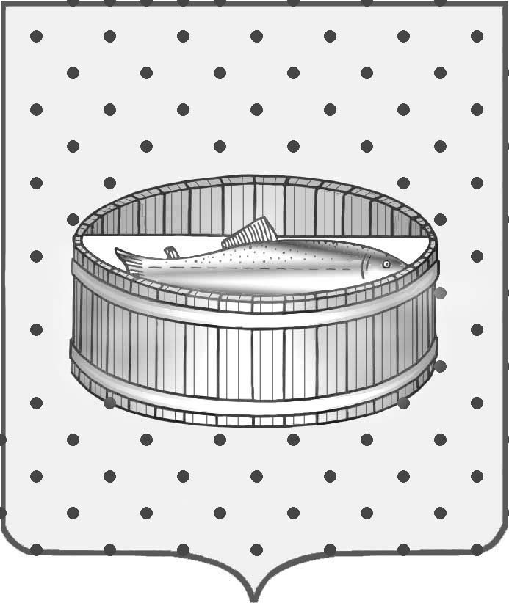
Ленинградская область
Лужский муниципальный район
Совет депутатов Лужского городского поселения
третьего созыва

РЕШЕНИЕ

23 апреля 2015 года № 50

О передаче в безвозмездное пользование муниципального недвижимого имущества

На основании обращения заместителя начальника Управления Федеральной миграционной службы по г. Санкт-Петербургу и Ленинградской области А.Г. Моисеева, согласно положению п. 3 ст. 17.1 Федерального закона от 26.07.2006 г. № 135-ФЗ «О защите конкуренции», Совет депутатов муниципального образования Лужское городское поселение Лужского муниципального района Ленинградской области РЕШИЛ:

1. Разрешить администрации Лужского муниципального района Ленинградской области заключить с Управлением Федеральной миграционной службы по г. Санкт-Петербургу и Ленинградской области договор безвозмездного пользования сроком на 5 лет на часть нежилого здания, расположенного по адресу: Ленинградская область, г. Луга, пр. Кирова, д. 24, общей площадью 401,9 (Четыреста один и девять десятых) кв. м, из них по первому этажу – 176,7 кв. м, по второму этажу – 145,5 кв. м, по подвальному помещению – 79,7 кв. м, для размещения офиса отделения УФМС России по Санкт-Петербургу и Ленинградской области.

2. Решение Совета депутатов Лужского городского поселения третьего созыва от 20.10.2014 № 16 «О заключении договора аренды муниципального имущества с УФМС России по Санкт-Петербургу и Ленинградской области» считать утратившим силу.

3. Контроль за исполнением решения оставляю за собой.

Глава Лужского городского поселения,
исполняющий полномочия председателя
Совета депутатов В.Н. Степанов

Разослано: КУМИ – 2 экз., УФМС России по СПб и ЛО, прокуратура.

